## Activiti 数据库设计

### 1.1、    逻辑结构设计

Activiti使用到的表都是ACT_开头的，数据表分为5大部分。

ACT_RE_*:

’RE’表示repository(存储)，RepositoryService接口所操作的表。带此前缀的表包含的是静态信息，如，流程定义，流程的资源（图片，规则等）。

ACT_RU_*:

‘RU’表示runtime，运行时表-RuntimeService。这是运行时的表存储着流程变量，用户任务，变量，职责（job）等运行时的数据。Activiti只存储实例执行期间的运行时数据，当流程实例结束时，将删除这些记录。这就保证了这些运行时的表小且快。

ACT_ID_*:

’ID’表示identity (组织机构)，IdentityService接口所操作的表。用户记录，流程中使用到的用户和组。这些表包含标识的信息，如用户，用户组，等等。

ACT_HI_*:

’HI’表示history，历史数据表，HistoryService。就是这些表包含着流程执行的历史相关数据，如结束的流程实例，变量，任务，等等

ACT_GE_*:

全局通用数据及设置(general)，各种情况都使用的数据。

ACT_EVT_*:

EVT表示EVENT，目前只有一张表ACT_EVT_LOG，存储事件处理日志，方便管理员跟踪处理。

注意：随着Activitie版本的迭代，5.14 是23张表，5.16是24张表（增加ACT_EVT_LOG表），5.21为25张表（增加ACT_PROCDEF_INFO），但是表的总体结构没有太大改变。

## 1.2 Activiti 数据库 23张表概览

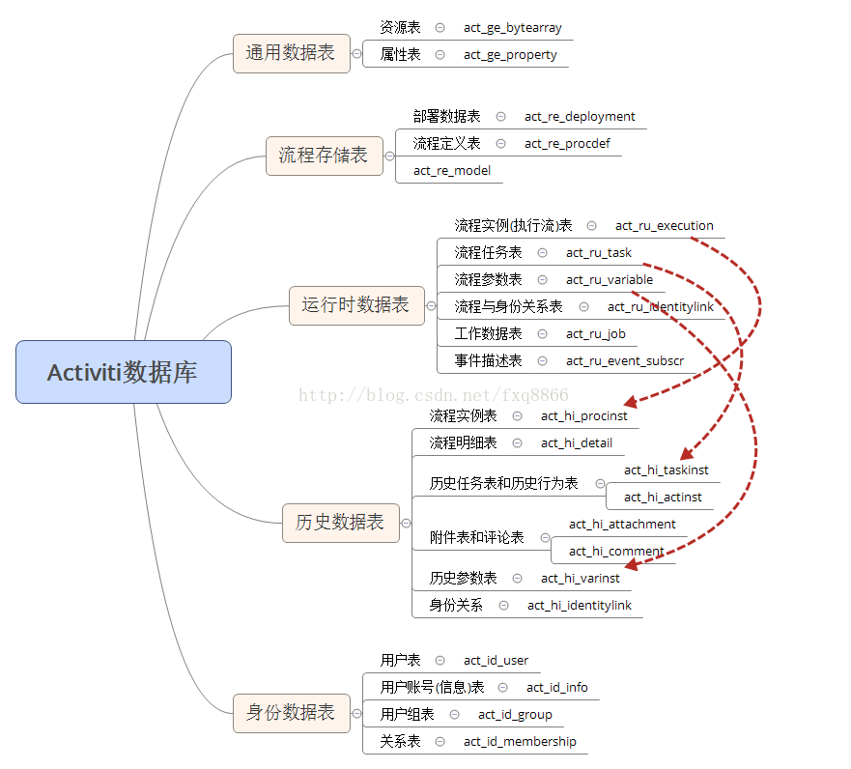

## 1.3 部分表详细介绍

#### 1.  资源表（act_ge_bytearray）

保存流程定义图片和流程定义的xml文件、Serializable(序列化)的变量,即保存所有二进制数据。

|  |  |  |  |  |  |
| --- | --- | --- | --- | --- | --- |
| 字段名称 | 字段描述 | 数据类型 | 主键 | 为空 | 取值说明 |
| ID_ | ID_ | nvarchar(64) | √ |  | 主键ID |
| REV_ | 乐观锁 | int |  | √ | Version(版本) |
| NAME_ | 名称 | nvarchar(255) |  | √ | 部署的文件名称，如：mail.bpmn、mail.png 、mail.bpmn20.xml |
| DEPLOYMENT_ID_ | 部署ID | nvarchar(64) |  | √ | 部署表ID |
| BYTES_ | 字节 | varbinary(max) |  | √ | 部署文件 |
| GENERATED_ | 是否是引擎生成 | tinyint |  | √ | 0为用户生成 1为Activiti生成 |

<http://blog.csdn.net/rosten/article/details/35220867>

<http://www.cnblogs.com/welcomer/archive/2015/12/22/4999347.html>